DAFTAR RIWAYAT HIDUP
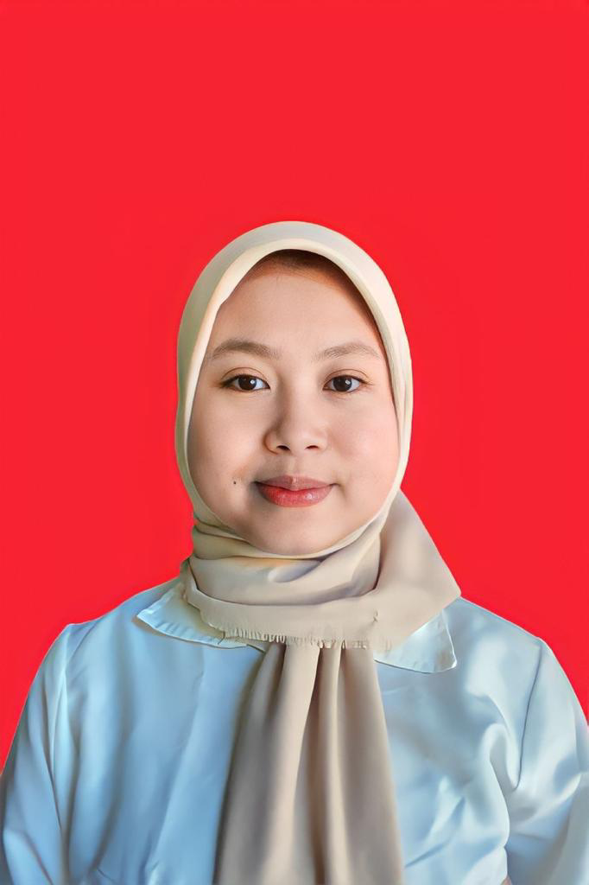
Data Pribadi :
Nama : Adelia Pratiwi Choirunisa
Tempat, Tanggal Lahi r : Grobogan, 17 Mei 2005
Jenis Kelamin : Perempuan
Agama : Islam
Kewarganegaraan : Indonesia
Alamat : Dsn Kleben RT05/RW05 Ds.Plosoharjo Kec.Toroh Kab.Grobogan
No.HP : 087709190077
Latar Belakang Pendidikan :
2010-2016 : SD Negeri 2 Plosoharjo
2017-2019 : SMP Negeri 2 Toroh
2020-2022 : SMK Negeri 2 Purwodadi
Pengalaman yang di miliki :
1. 4 Mei 2022 - 7 September 2022 Praktik kerja lapangan di Kementerian Agama Kab.Grobogan
2. 8 Mei 2023 - 28 Oktober 2023 Bekerja di PT Sai Apparell Industries Semarang
3. 9 November 2023 - 9 Mei 2024 Bekerja di PT Sai Apparell Industries Grobogan.
J

